臺北市立大同高級中學103學年度第1學期教學研究會議紀錄
【高中 國文 科/領域 第 1 次】
會議時間 | 103年 8 月 29 日星期 五  14時 00 分至 16時00 分 |  | 會議地點 |  | 高105班教室
會議主席 | 黃文鶯 |  | 會議記錄 |  | 許瀚尹
列席人員 | (詳見簽到表)
會議議程
- 主席報告
（一）.介紹新進教師及實習教師、年級召集人
（二）.以下轉達各處室報告之重點，詳細內容請參閱「期初召集人聯席會議重點」資料
1.落實審題機制：請避免過多採用考古題，落實審題機制。
2.避免教師擔任子女班級任課老師，若有疏漏，請通知教務處。
3.請開車同仁將新的停車證放前擋風玻璃，不定期抽檢。
4.高三英聽測驗成績採計校系公布
5.學習共同體今年將辦理校際公開授課，有意願者可報名。
6.開學初未及召開IEP，下周會將資料送抵導師，請老師先閱讀任課班級特殊生資料並掌握學生特質予以協助。
7.高一、高二自然組跑班選修為週四上午第三、四節。
8.12/12（五）15：20─17：00大同講堂邀請知名作家王溢嘉，請鼓勵學生參加。
9.教研會科主席資格：該科教學年資五年以上，且任教該校三年以上者。
10.研習時數申請與會議記錄：
⑴教研會共八次→請每次會議記錄負責人將記錄與照片寄給總召彙整
⑵領先社群與教師專業社群等→將每次會議記錄與照片交至實研組
11.教師專業成長研習需求調查表（不含領先計畫）9/30前交至實研組
12.學校日上傳：
- 教學進度表（年級、科目）
- 教學計畫（個人、科目）
- 班級經營（導師）
13.期末行事曆：
      - 104年1月21日（三）─ 1月27日（二）為第二學期第一週：使用下學期教科書、課表，請各年級負責人先提醒書商準備下學期用書。
      - 104年1月28日（三）起放寒假（2/19春節）
      - 104年2月24日（二）開學
14.成績計算方式
- 請在學校日上傳之教學計畫中說明
- 同科同年級標準須一致→將結果彙整給註冊組
- 學期成績計算方式意見調查：選擇自己算的老師有17位，由系統算0位
15.考試範圍與工作分配
(1)命題、審題、補考、重修等→請各年級召集人彙整後交給總召
(2)剪報詩評審，由高一老師負責
榕城文藝獎評審，由高二老師協助
寫作競賽，由高一、高二老師分別命題
(3) 六次教研會時間與主題安排，請於會後交給總召。
二、討論題綱（見科內討論事務）
三、分小組討論年級事務：各年級召集人會後交總召彙整
宣導事項
教務處 | 詳細內容請參閱「期初召集人聯席會議重點」資料
學務處 | 詳細內容請參閱「期初召集人聯席會議重點」資料
總務處 | 詳細內容請參閱「期初召集人聯席會議重點」資料
輔導室 | 詳細內容請參閱「期初召集人聯席會議重點」資料
圖書館 | 詳細內容請參閱「期初召集人聯席會議重點」資料
研發處 | 詳細內容請參閱「期初召集人聯席會議重點」資料
秘書室 | 詳細內容請參閱「期初召集人聯席會議重點」資料
科/領域事務討論
一.重大議題融入課程排序調查
決議：由與會老師投票決定排序，排序結果由總召交與教務處，再做各科協調。

二.五項競賽及網業管理工作分配事宜
決議：市賽指導老師優先決定去留，餘者於會後依老師意願選擇，由總召交付教務處。
- 五項競賽之市賽指導老師
比賽項目 | 市賽指導
國文五項（字音字形） | 李麗敏
國文五項（寫字） | 謝純靜
國文五項（作文） | 康瀞文
國文五項（朗讀） | 黃品璇
國文五項（演說） | 黃文鶯
客語朗讀、演說 | 鍾美珠
三、推選103-2~104-1學習共同體負責老師。
決議：推舉鍾美珠老師擔任下學期學習共同體種子老師。
四、是否修訂寫作競賽辦法
決議：依原訂方式，不變更。
課程與教學主題分享/好書分享
無
研習分享
主席分享7/4總召會議：麗山高中徐茂瑋老師的學習單
會辦單位
教學組長 |  | 教務主任 |  | 校長

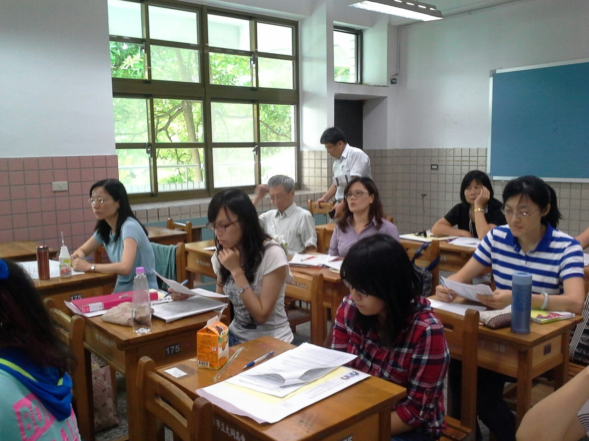 | 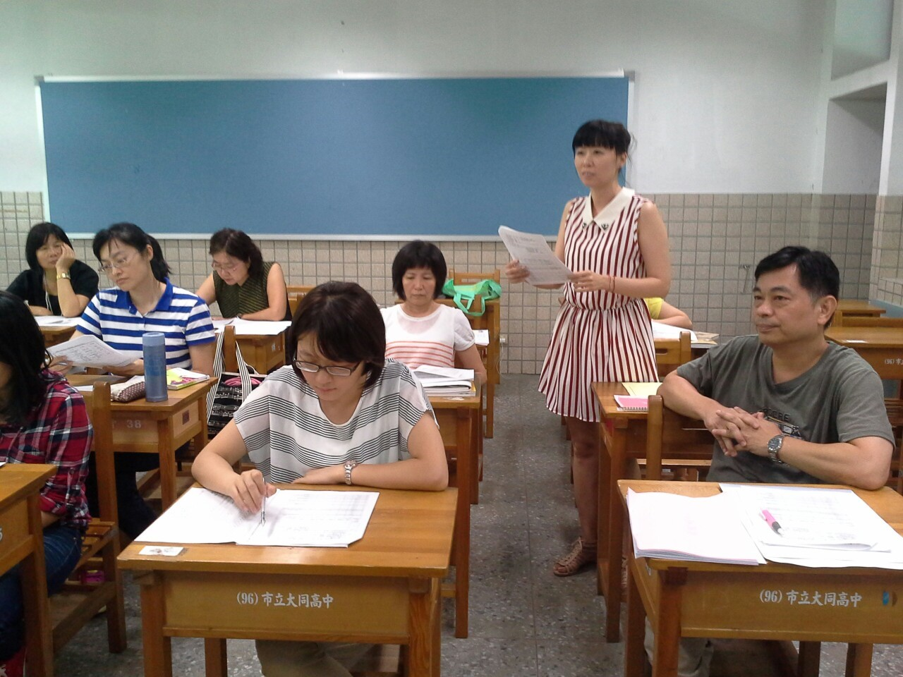
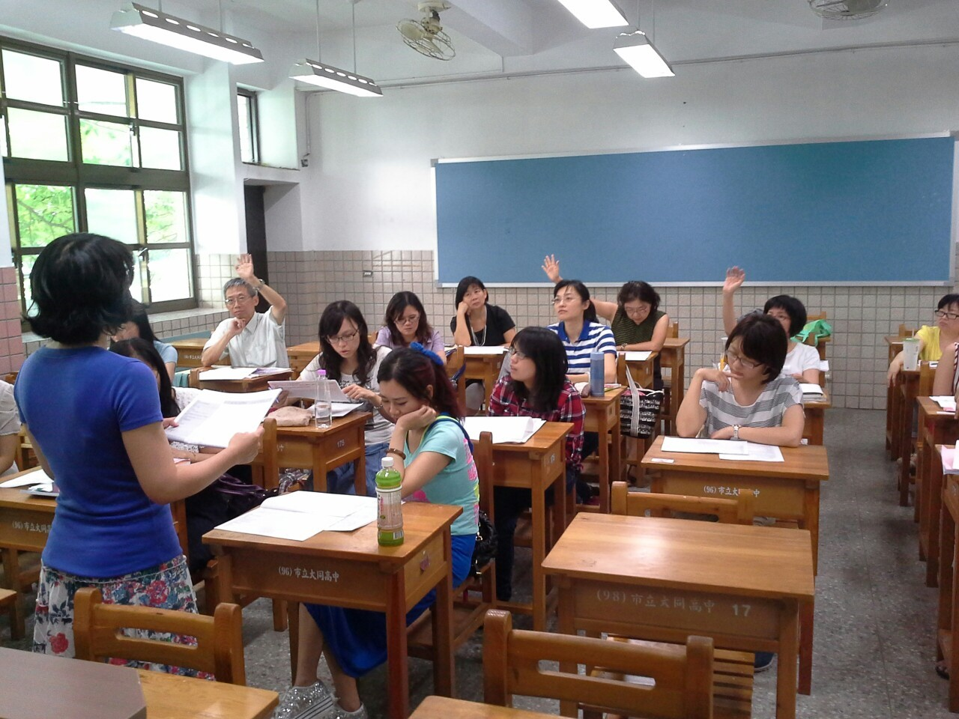 | 